---------- Forwarded message ---------
From: < >
Date: st, 3. čec 2019 15:28
Subject: Fakturace pro Městské kulturní středisko Tišnov
To: < >

Nezobrazuje-li se e-mail správně, klikněte zde.
Vážená paní, vážený pane,
v příloze vám zasíláme vyúčtování objednaných benefitů v elektronické podobě.
Jakmile dojde k uhrazení objednaných benefitů, bude Vaše objednávka autorizována.
O autorizaci Vám přijde notifikační e-mail a od této chvíle bude možné benefity čerpat.
Vyúčtování budeme automaticky považovat z vaší strany za schválené, jestliže nám do 14 dnů nezašlete své připomínky.
Děkujeme za objednávku.
Benefit Management s.r.o.
Lublaňská 40, 120 00 Praha 2
Infolinka: +, po-pá 8.30 - 17.00
E-mail:
www.benefit-plus.cz
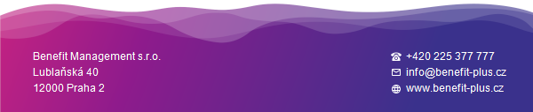

Vyúčtování zaměstnaneckých výhod 091900421

Benefit Management s.r.o.

Lublaňská 40, 120 00 Praha 2

IČ: 27069770, DIČ: CZ27069770

www.benefit-plus.cz,

Odběratel:

Městské kulturní středisko Tišnov

Mlýnská 152

66601 Tišnov

IČ:49457543, DIČ:CZ49457543

Městské kulturní středisko Tišnov

Kolářová Iveta

Mlýnská 152

66601 Tišnov

Datum dodání: 03.07.2019 Způsob platby: Převodem

Datum vystavení: 03.07.2019 Banka: UniCredit Bank

Datum splatnosti: 03.07.2019

Variabilní symbol: 091900421

Popis Počet Detailní rozpis Cena celkem

E-stravenky 23 Viz. Příloha vyúčtování 32 760,00 Kč

Celkem k úhradě: 32 760,00 Kč

V souladu s §36, odst. 13 zák. č. 235/2004 Sb. (zákon o DPH) se jedná o plnění, které není předmětem daně z

přidané hodnoty.

Potvrzení objednávky - VS 091900421
Benefit plus | x

čt 4. 7. 10:49 (před 4 dny)
komu: já

Nezobrazuje-li se e-mail správně, klikněte zde.
Vážená paní, vážený pane,
potvrzujeme přijetí platby za Vaší objednávku s VS 091900421. Objednané benefity jsou nyní k dispozici pro čerpání.
Hezký den Vám přeje.
Zákaznické centrum Benefit Plus

